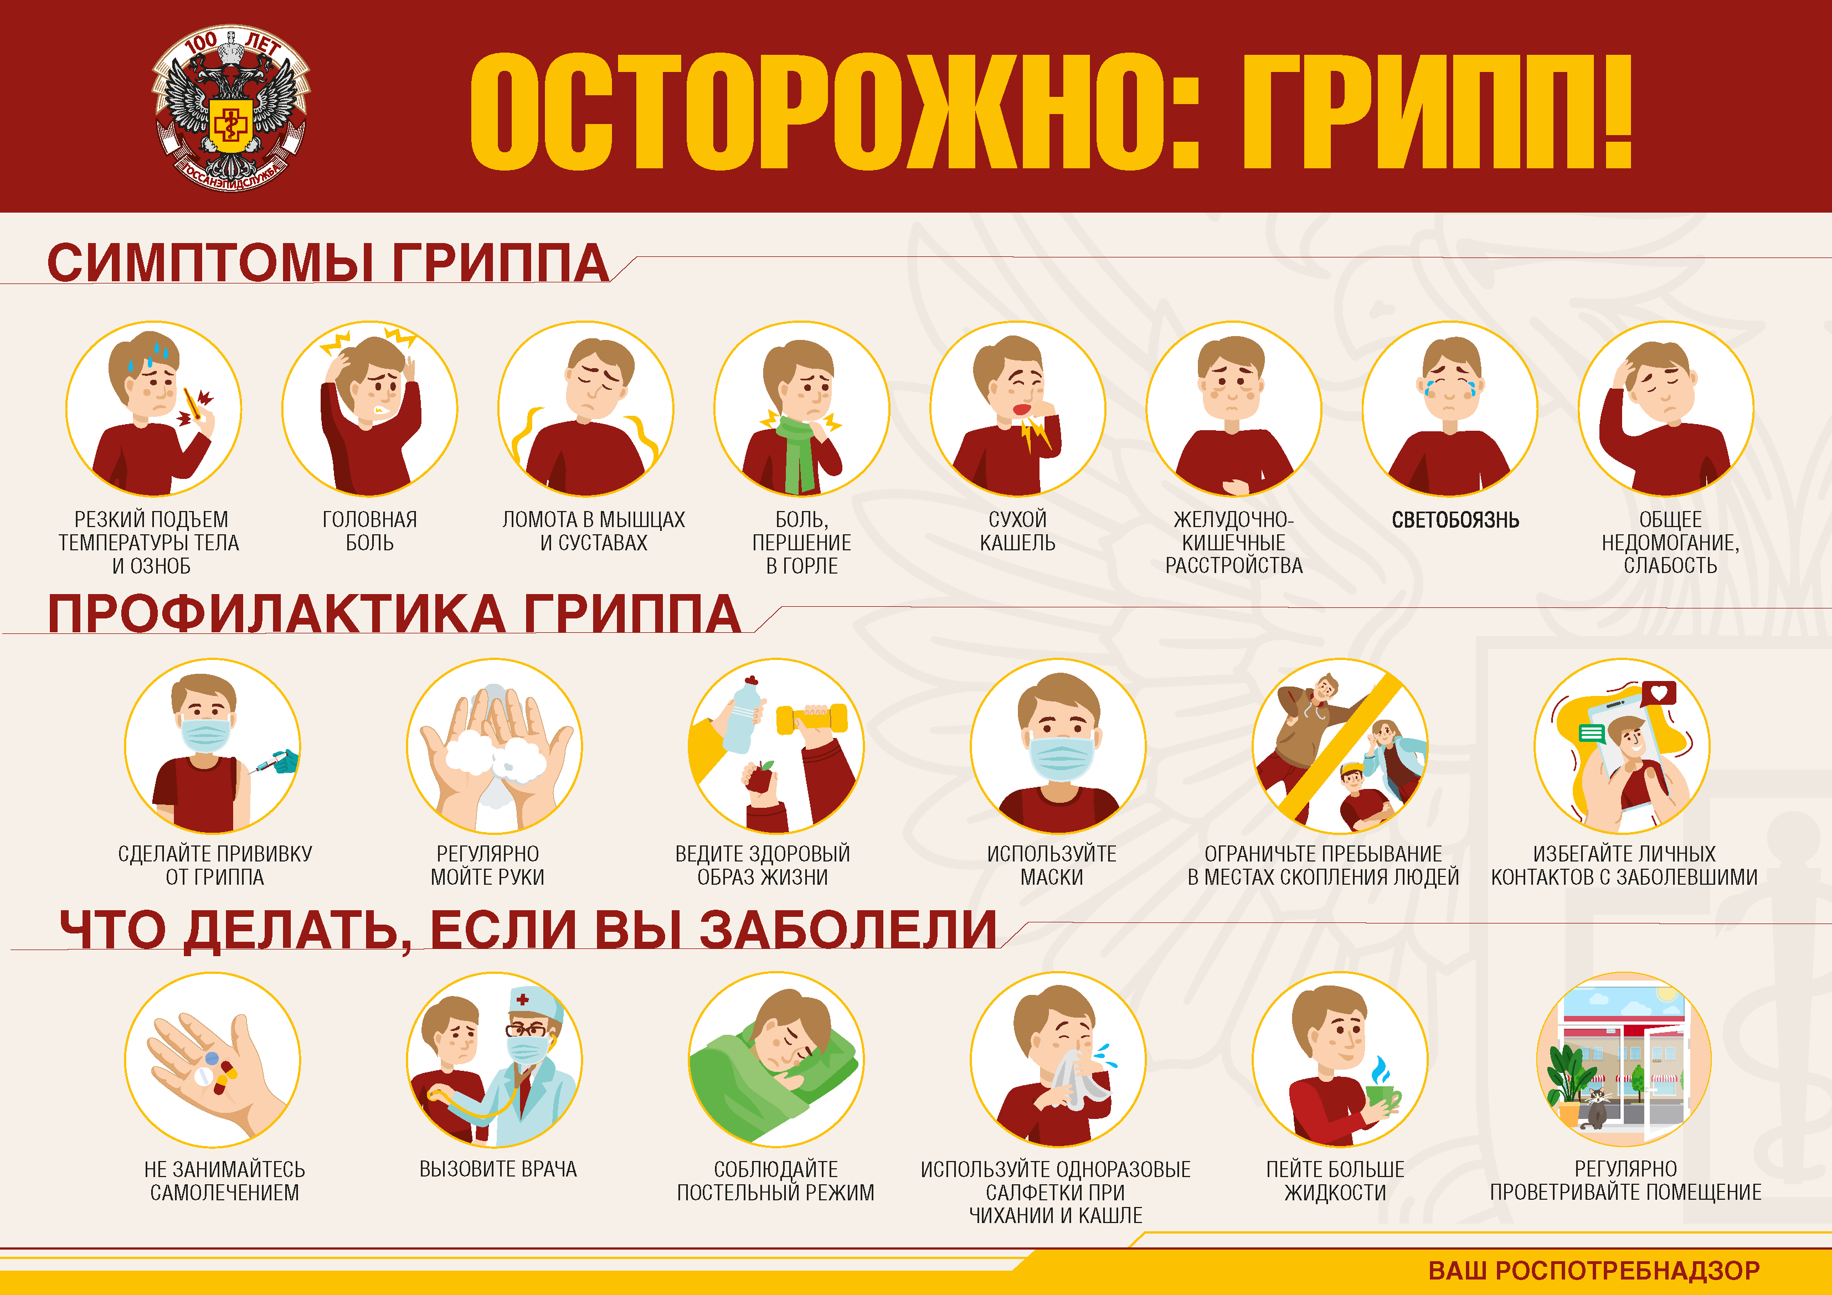

Роспотребнадзор напоминает: как защитить себя от гриппа и острых респираторных вирусных инфекций (ОРВИ)

По данным Всемирной организации здравоохранения ежегодно в мире гриппом болеет каждый 3-й – 5-й ребенок и 5-й – 10-й взрослый.

Основным источником инфекции является больной человек, эпидемическая опасность которого напрямую связана с выраженностью таких симптомов, как кашель, насморк при которых вирус выделяется во внешнюю среду, в результате чего заражаются окружающие больного люди.

Вирус гриппа очень легко передается. Самый распространенный путь передачи инфекции - воздушно-капельный. Также возможен и бытовой путь передачи, например, через предметы обихода.

При кашле, чихании, разговоре из носоглотки больного или вирусоносителя выбрасываются частицы слюны, слизи, мокроты с болезнетворной микрофлорой, в том числе с вирусами гриппа. Вокруг больного образуется зараженная зона с максимальной концентрацией аэрозольных частиц. Дальность их рассеивания обычно не превышает 2 - 3 м. Восприимчивость людей к вирусам гриппа высока. Чаще всего болеют дети, у которых еще не выработан, так называемый «грунт» иммунитет к вирусам гриппа и к вирусам, вызывающим множество других респираторных вирусных инфекций.

Среднетяжёлые и тяжёлые формы гриппа могут являться причиной серьёзных осложнений – пневмоний, абсцессов легких, миокардитов, энцефалитов, менингитов, поражений печени и др. При тяжёлой форме гриппа и осложнениях возможны случаи летального исхода.

Факторами риска неблагоприятного течения острых респираторных инфекций являются:

• позднее обращение за медицинской помощью;
• дети в возрасте до 6 лет;
• взрослые старше 60 лет;
• отсутствие стартовой противовирусной терапии и применение препаратов с низкой эффективностью;
• беременность;
• сопутствующие хронические инфекционные и соматические заболевания легких, сердечно-сосудистой системы, почек, печени;
• метаболические нарушения, включая сахарный диабет и патологическое ожирение (индекс массы тела > 40);
• злокачественные новообразования;
• иммунодефицитные состояния.

В целях предупреждения заболевания гриппом и ОРВИ необходимо также соблюдать ряд правил:

- В период эпидемиологического неблагополучия по гриппу и ОРВИ не рекомендуется посещение массовых зрелищных мероприятий, мест массового скопления людей (магазины, общественный транспорт и т.п.) или хотя бы, по возможности, сократить время пребывания в таких местах;

- В общественных местах не следует пренебрегать средствами индивидуальной защиты органов дыхания – масками.

- Необходимо избегать общения с лицами с признаками заболевания ОРВИ (насморк, чихание, кашель, повышенная температура тела);

- Укреплению иммунной системы способствует полноценный сон, употребление «здоровой» пищи, занятия физкультурой, пребывание на свежем воздухе. При пребывании на улице необходимо одеваться в соответствии с погодными условиями, чтобы избежать как переохлаждения, так и перегревания. Особенно это касается детей, которых некоторые родители любят укутывать сверх меры;

- Старайтесь избегать переутомления и стрессовых ситуаций.

- При ухудшении самочувствия и появлении характерных симптомов необходимо обратиться за медицинской помощью, а не заниматься самолечением. Соблюдение режима, назначенного врачом, снижение нагрузок на организм позволяет уменьшить риск осложнений;

- Заболевшего рекомендуется разместить в отдельной комнате. В помещении необходимо проводить ежедневную влажную уборку и соблюдать режим проветривания;

- Родителям при заболевании ребенка даже в легкой форме не следует отправлять его в детский сад или школу. Это опасно не только для заболевшего, который может получить осложнение при несоблюдении постельного режима, но и для других детей, контактирующих с больным.

- Не следует забывать, что нет такого заболевания, как простуда. Любое острое респираторное заболевание вызывается вирусом, который опасен для окружающих.

- Больным лицам следует строго соблюдать правила при кашле (сохранять дистанцию, закрывать рот при кашле и чихании разовыми салфетками или носовым платком). Решение о приеме противовирусных препаратов должно приниматься врачами на основе клинических симптомов;

- При появлении признаков инфекционного заболевания (повышенная температура, насморк, кашель и/или боли в горле и др.) во время туристической поездки, сообщите руководителю группы о симптомах заболевания, используйте одноразовые маски для себя и своих близких, по возможности сократите общение с другими туристами.

Ситуация по профилактике гриппа и ОРВИ остается на контроле Федеральной службы по надзору в сфере защиты прав потребителей и благополучия человека.

